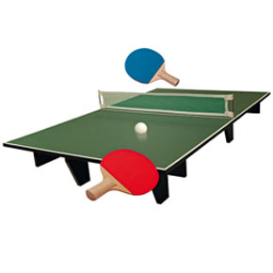

TENNIS DE TABLE
DISTRICT LILLE- ARMENTIERES
2023 / 2024

Ci-joint le calendrier prévisionnel du District Lille, en vue des qualifications pour les compétitions du comité 2023-2024.

Rappel :
Vous pouvez inscrire vos élèves dans les championnats suivants :

- Championnat individuel ET/OU par équipe ELITE = championnat ouvert à tous, toutes catégories Garçons et Filles..

- Championnat Individuel PROMOTIONNEL = pour les Benjamins et Minimes Garcons et filles

- Championnat par équipe PROMOTIONNEL = pour les Benjamins et Minimes Garçons et filles
Les équipes sont composées de 4 joueurs (1 seule féminine possible par équipe)

ATTENTION : Le championnat promotionnel est ouvert aux joueurs non licenciés FFTT ou licenciés FFTT n’ayant jamais dépassé 549 points officiels, y compris les saisons antérieures. Attention le dernier classement officiel FFTT s’effectue en janvier

INSCRIPTIONS : Merci d’envoyer la liste de vos participants à Olivier DISSAUX (district Lille) au moins 7 jours avant la compétition: 8 décembre 2023
ATTENTION : Toutes les inscriptions doivent se faire également sur
USPORT,avant le 8 décembre, dernier délai !

NIVEAU | DATE | HORAIRE | COMPETITIONS | LIEUX
DISTRICT LILLE - ARMENTIERES | 13/12/23 | Accueil 13h00  Début 13h30 précises | Individuel PROMO BG et BF  ELITE MG et MF | Lasalle Lille
DISTRICT LILLE - ARMENTIERES | 17/01/24 | Accueil 13h00  Début 13h30 précises | Championnat par équipes PROMOTIONNEL BG BF et MG MF  ELITE | Lasalle Lille

LIEU DES COMPETITIONS DISTRICTS LILLE-ARMENTIERES : LASALLE LILLE

POUR LE BON FONCTIONNEMENT ET LE RESPECT DES HORAIRES, IL EST IMPERATIF D’ENVOYER VOS ENGAGEMENTS AU MOINS 7 JOURS AVANT LE DEBUT DE LA COMPETITION à : Olivier DISSAUX

Lors de vos envois, merci de préciser dans quelle compétition (PROMOTIONNEL OU ELITE) vos élèves souhaitent s’inscrire, et de les classer du plus fort au moins fort.

IMPERATIF ET RESPECT DES LOCAUX
SANS CHAUSSURES PROPRES
ACCES A LA SALLE DE COMPETITION INTERDIT
Sportivement E. Cottigny pour Olivier DISSAUX

Contacts : Olivier DISSAUX tél : 06/20/60/67/08 mail :olivier.dissaux@lasallelille.com

